（一）

三角形判断法：考虑有效数字、三角形是否成立、判断直角、锐角钝角；写伪代码

（二）

闰年判断法：年份有效性、判断闰年

（三）

四则运算：有效性、数据驱动与关联

（四）熟悉功能与性能：测试工具的使用

比如：petshop、petstore或其它的

1）下载、安装一款功能/性能测试工具

2）熟悉工具基本功能

3）选一个应用，安装完开展测试

4）给出测试结果与报告

（五）、（六）：素数和闰年选一个做即可

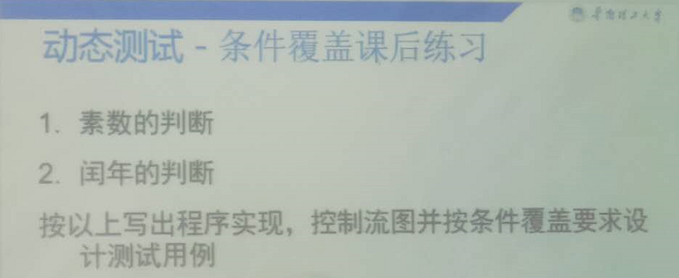

（七）

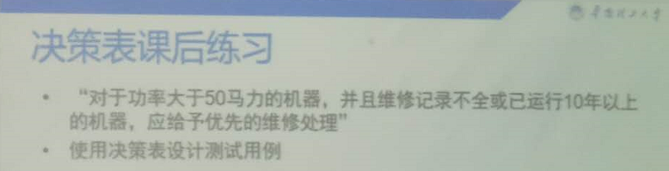

## 作业八 代码覆盖率及路径分析检测

要求：

（1）．编写应用程序记录一个C++, C#, Java, JavaScript（任选一种程序语言）程序执行路径和覆盖率，要求能分析基本程序常见结构流如选择，顺序与循环，记录程序运行执行路径，生成描述程序运行执行分支报告。

（2）也可以分析数据库中存储过程；

## 作业九 Windows平台下应用程序录制回放基本操作

要求：

（1）．自己设计一个具有多级菜单程序（或者使用Word），运行程序输入基本文本，点击菜单（至少要有二级菜单），编写应用程序记录和回放程序执行操作。记录时，生成描述所发生的操作的脚本。然后可根据脚本来回放操作。

（2）不能做成记录鼠标轨迹的形式

## 作业十 Android平台下录制回放常见控件的应用程序

要求：

（1）．要有一个带常见控件的应用程序，至少要有一个Button，一个输入框。

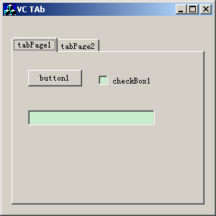

（2）编写应用程序记录和回放程序执行操作。记录时，生成描述所发生的操作的脚本。然后可根据脚本来回放操作。

（3）不能做成记录鼠标轨迹的形式（Tab控件标记可以选作，简单控件必须支持）

## 作业十一 HTTP的通信监控和回放

部署类似Microsoft PetshopWeb应用基本实例，开发性能测试小工具能截获基于IE浏览器与Web服务器的交互的数据包，修改数据包（比如简化起见，修改要搜索的关键字），再把修改后的内容使用多线程的方式发送到服务器。统计请求每个网页上主要元素（gif,css等）需要的时间，以及请求整个网页的时间。

提示：

1. 在获取数据包的过程中要根据HTTP请求的特点，从原始的数据包中过滤出HTTP的数据包。找到提交的“搜索的关键字”，将其替换成其它字符。
2. 发送数据包使用Socket，可以参考网络编程的资料。

## 作业十二 Linux性能监视

作业要求：

1. 部署Tomcat，加载一个Web应用系统并监视Linux的性能参数，监视内容基本要求：processor and memory utilization, disc usage, and network packets。
2. 用图形化的方式实时展现得到的性能数据，展现方式可以参考下图，各个参数要分不同的标签显示，因为数据的单位不相同。

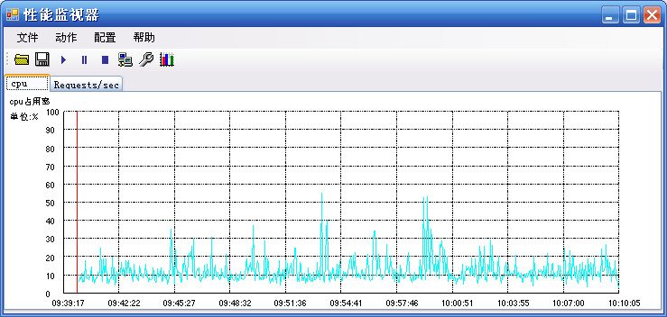

3，能够保存一段时间的监控数据，并可以重新打开监控数据。